卫生健康信息

（第14期）

奈曼旗卫健系统党委 奈曼旗卫健委 2025年4月28日
爱卫新篇章 健康“心”生活
——奈曼旗开展第37个爱国卫生月系列活动
2025年4月是第37个爱国卫生月，为深入贯彻落实习近平总书记关于健康中国建设和爱国卫生运动的重要指示批示精神，进一步广泛动员群众，深化爱国卫生运动，营造良好社会氛围，结合第37个爱国卫生月，奈曼旗开展了以“爱卫新篇章 健康‘心’生活”为主题的系列宣讲活动。
一是宣讲队伍进社区。结合辖区居民实际需要，医疗机构组织宣讲队伍到社区开展健康讲座、慢病随访等健康服务，倡导合理膳食、适量运动、控烟限酒、心理平衡、健康睡眠等健康生活方式，动员群众积极参与环境卫生整治，共建共享健康生活。
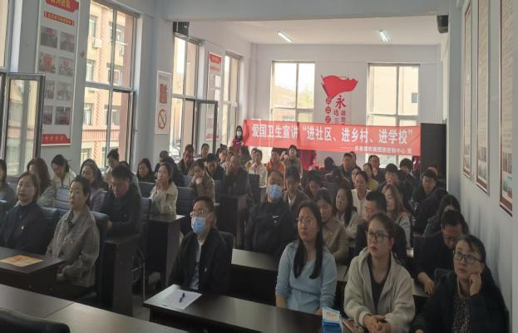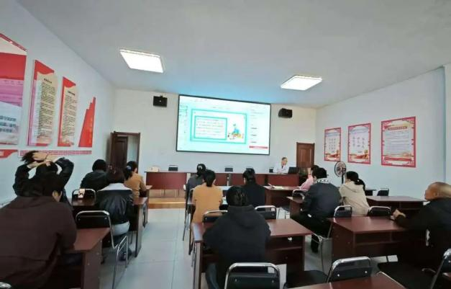
二是宣讲队伍进乡村。通过普及环境卫生对疾病预防的作用，增强居民自我保健意识和健康水平，养成良好的生活习惯，在集贸市场制作宣传条幅，在集贸市场开展现场宣讲，增强村民环境卫生意识，改善农村人居环境，建立环境卫生长效管理机制，培养村民良好卫生习惯，提升居民健康素养水平；积极倡导开展清理房前屋后垃圾，共建清洁家园，群防群控传染病。
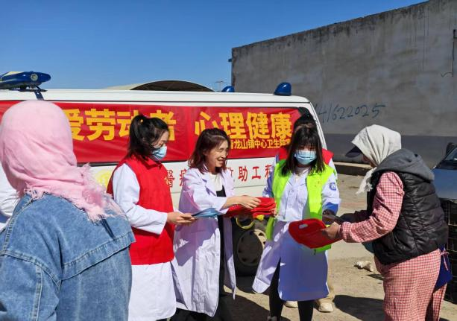
三是健康课堂进校园。结合“精神卫生服务年”等主题活动，开展健康课堂进校园11次，通过普及校园卫生、春夏季传染病防控、吸烟危害、心理健康等健康科普，传播心理健康知识，强化学生健康意识，引导儿童青年建立正确健康的心理认知，让学生积极参与到健康行动中来。
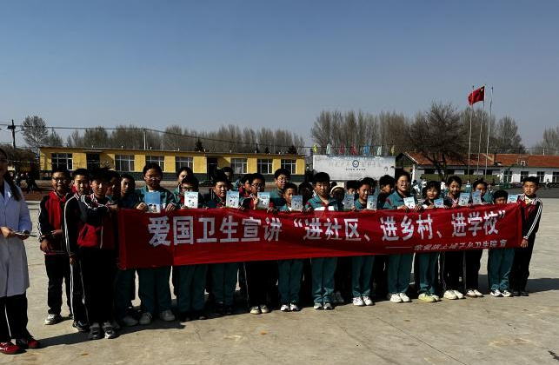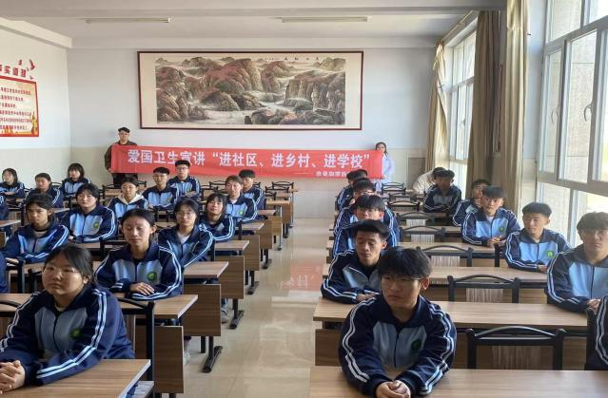
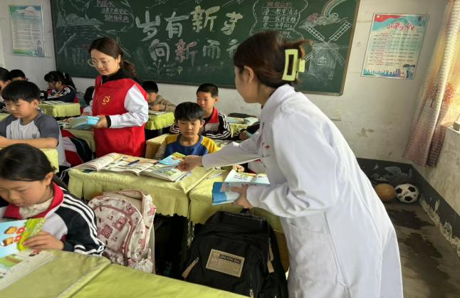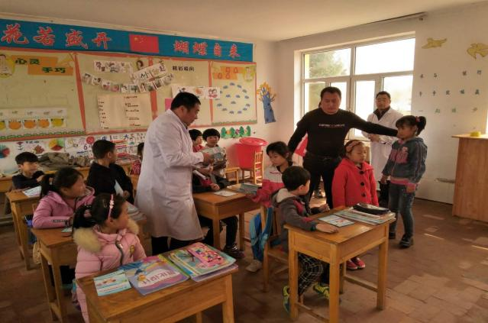
四是义诊咨询惠居民。为加强对居民健康素养引导，切实提升居民对疾病的防护意识和水平。医疗卫生机构抽调学科专家，深入嘎查村、社区等，为居民提供免费血压、血糖检测、心电图等义诊咨询5次，惠及440人次，免费测血压/血糖200余人次。
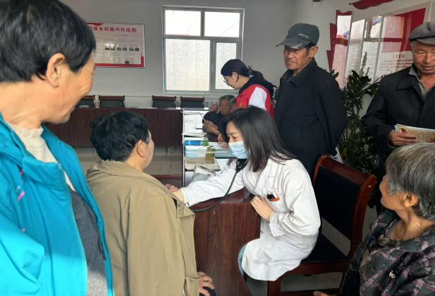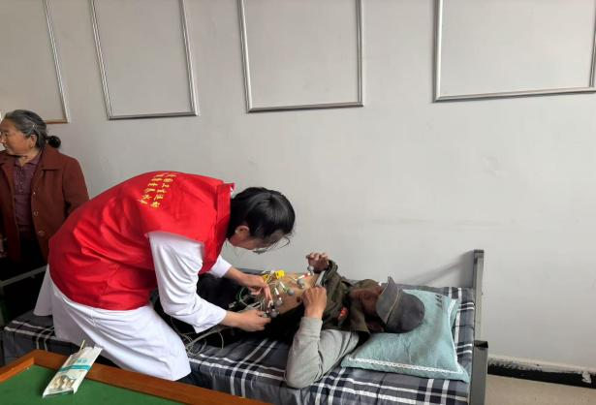
此次系列宣讲活动累计发放宣传手册、折页2700余份，受益群众2000余人。奈曼旗卫健委将继续以此次活动为契机，积极推动爱国卫生运动常态化开展，引导群众将健康生活方式融入日常，自觉养成良好卫生习惯，把健康理念转化为实际行动，树立文明健康生活新风尚。
编辑：卫健委姚立超
审核：卫健委于文君
终审：卫健委孟繁彦

